È NATA ASSCOMMISTRETTA,
ASSOCIAZIONE DI ARTIGIANI E COMMERCIANTI
PER LA RINASCITA DELLA CITTÀ

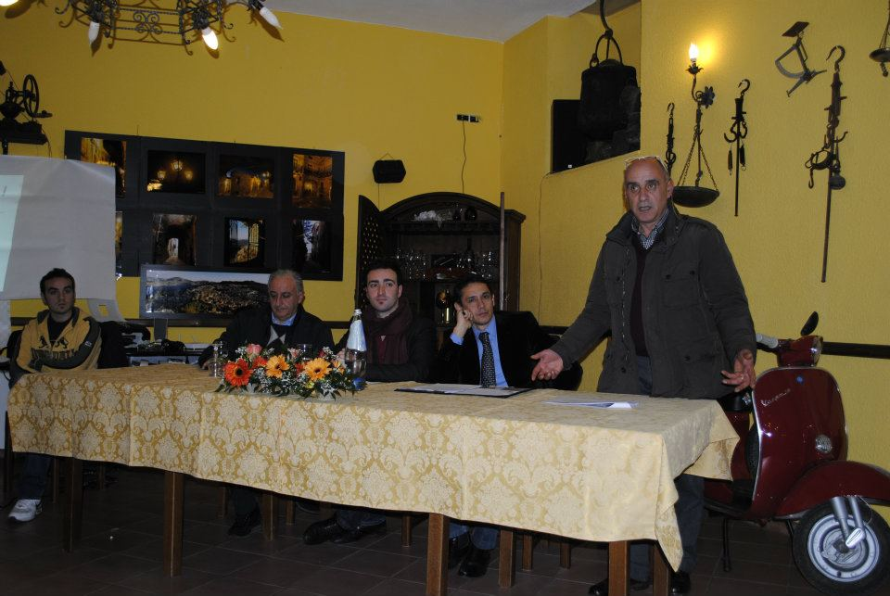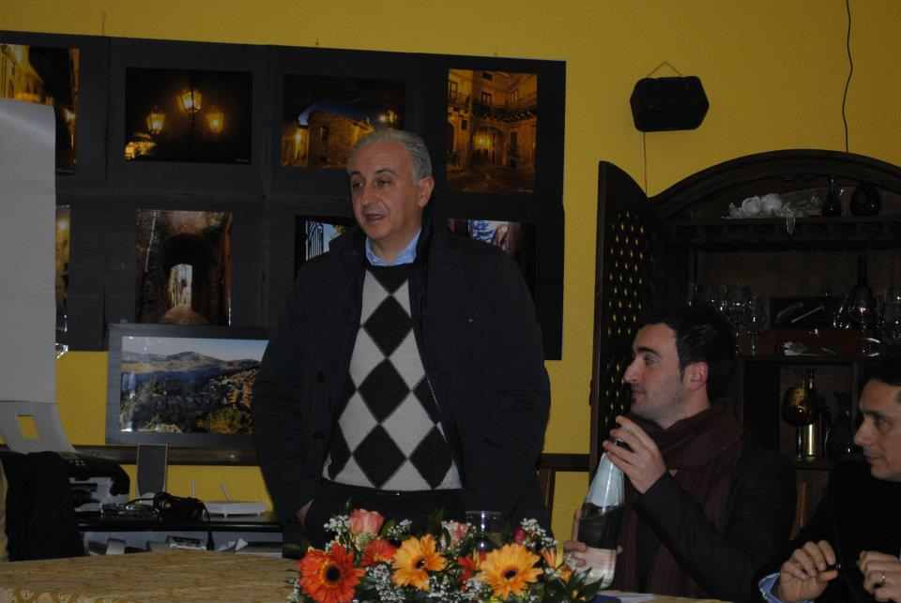

MESSAGGIO DI PIPPO MARTINO SU FACEBOOK (nella fotografia in basso), IMPRENDITORE E CONSIGLIERE COMUNALE DEL GRUPPO “ORGOGLIO AMASTRATINO”


«Il 16 Gennaio 2012 è nata a Mistretta ASSCOMMISTRETTA, Unione Artigiani Commercianti e Attività di servizi. Oltre 90 titolari di aziende ci siamo associati per non far morire questa nostra Mistretta. È ora di non piangerci più addosso. Crediamo fortemente a questo paese e alla sua bellezza, che, purtroppo, non siamo stati capaci, fino ad oggi, di farla conoscere e, soprattutto, valorizzarla. Chi non ha il centro storico se lo inventa di carta pesta: vedi Dittaino. E noi, che abbiamo un immenso patrimonio architettonico, e, soprattutto, le nostre antiche e orgogliose origini, non siamo riusciti a sfruttare niente di tutto questo. Cosa abbiamo meno di Castelbuono, Capo d'Orlando e S. Agata? Io penso niente, ma abbiamo contribuito a fare arricchire questi paesi e impoverire il nostro. È ora che ci svegliamo; è ora che cambino le cose; serve una cultura del "fare" per cambiare mentalità e uscire da questa nostra convinzione che qui tutto stia morendo. Siamo noi che stiamo al capezzale di un paese moribondo. È ora di unirsi e che cambino le cose. Io amo questo paese, e insieme a tutte le aziende che ci hanno creduto ci proveremo, ma serve anche il vostro aiuto. Mistretta è la nostra città. Insieme la faremo ritornare "Regina dei Nebrodi”».
L’assemblea di costituzione della nuova associazione si è svolta il 16 gennaio 2012. Le immagini che seguono documentano alcuni momenti della stesura dell’atto costitutivo e del dibattito che c’è stato, a cui hanno partecipato moltissimi imprenditori, commercianti e artigiani di Mistretta.

IMMAGINI

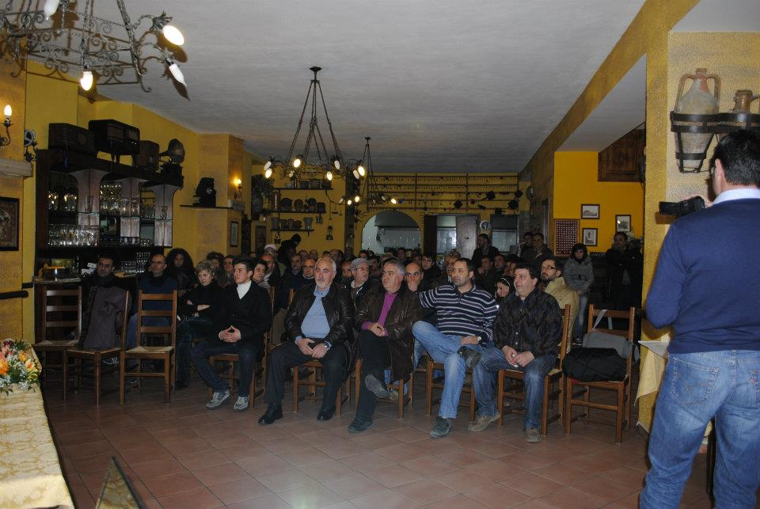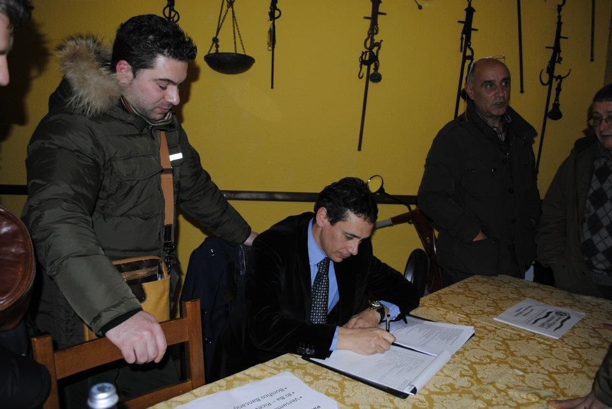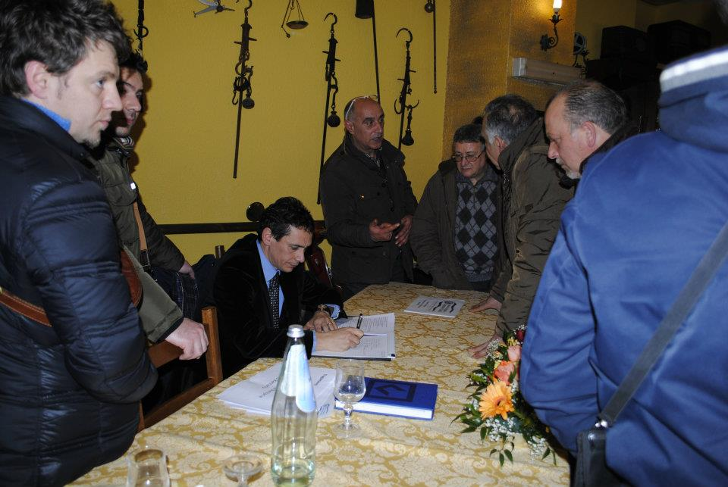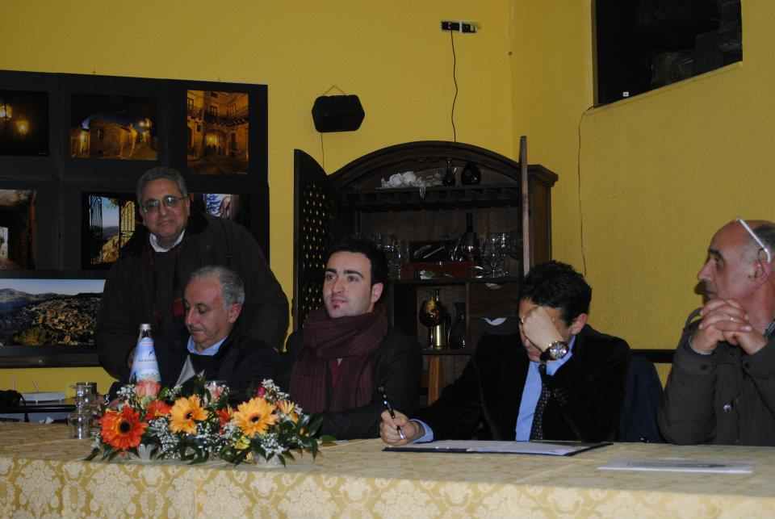



a cura di Sebastiano Lo Iacono per mistrettanews Gennaio 2012

